**РОССИЙСКИЙ УНИВЕРСИТЕТ ДРУЖБЫ НАРОДОВ**

**Факультет физико-математических и естественных наук**

**Компьютерные и информационные науки**

**ОТЧЕТ**

**ПО ЛАБОРАТОРНОЙ РАБОТЕ No 1**

**дисциплина:**

**Архитектура компьютера**

**Студент:**

Гром Мария

**Группа:**

**НКАбд 02-23**

**МОСКВА**

**2023 г.**

**Содержание**

**1. Цель работы...................................................................................3**

**2. Выполнение лабораторной работы......................................................3**

**3. Вопросы для самопроверки........................................................................................10**

**4. Вывод..............................................................11**

**5. Источники....................................................................................11**

**Цель работы**:

познакомиться с операционной системой на основе командной строки.

**Ход работы :**

1. C помощью команды pwd узнали путь до домашнего каталога

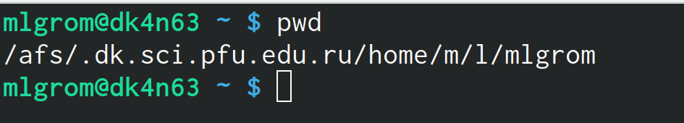

2. Переходим с помощью команды cd в подкаталог Документы с указанием относительного пути

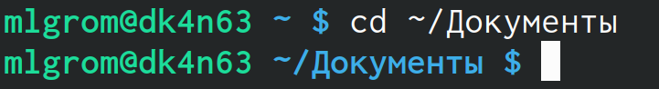3. Переместимся с помощью команды cd в каталог local , используя абсолютный путь.



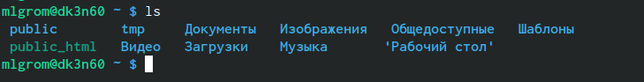4. Просмотрим список файлов домашнего каталога.

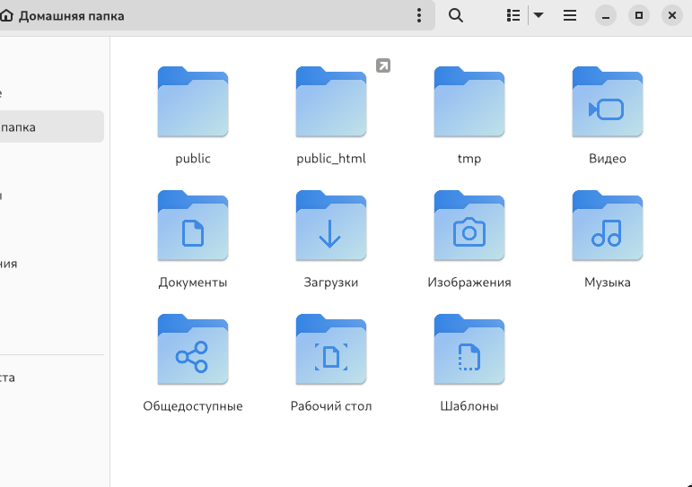 Проверим правильность вывода.

5. Выведем список файлов , указав относительный путь .

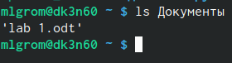

6. Выведем файлы local , указав абсолютный путь .

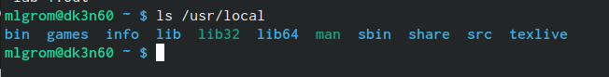

7. Посмотрим несколько вариаций ключей для ls.

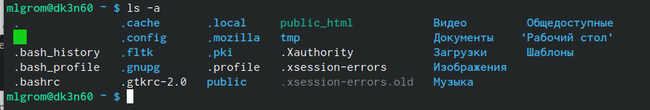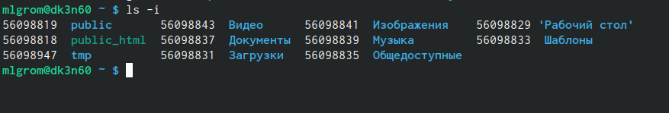

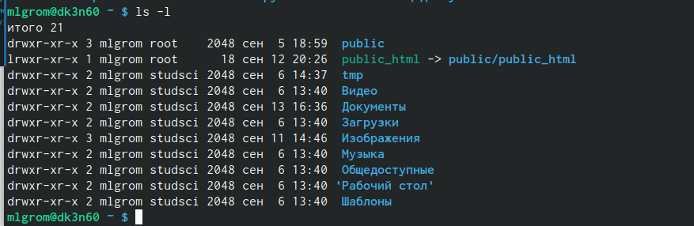

8.Создадим подкаталог parentdir в домашнем каталоге с помощью команды mkdir и проверим его создание.

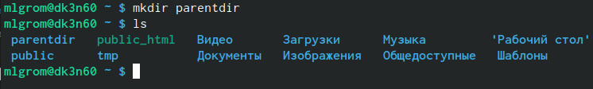9. Создадим в parentdir dir, dir1, dir2, dir3.

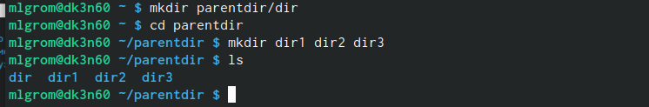

10. Создадим подкаталог в каталоге, отличном от текущего.

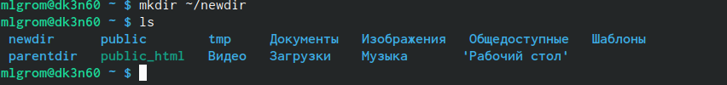

11. Используем ключ parents для создания иерархической цепочки.



12.Создаем файл в dir2 с помощью команды touch.

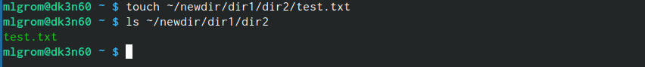

13. Удалим все файлы типа .txt с запросом на разрешения командой rm.

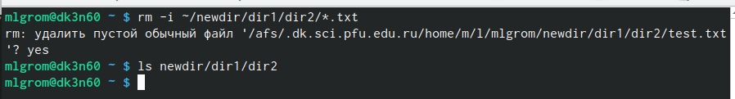14. Рекурсивно удалим каталог newdir и все файлы , заканчивающиеся на dir в parentdir.

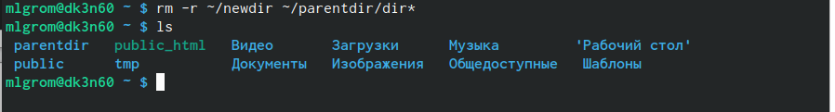

15. Освоим команды cp и mv .

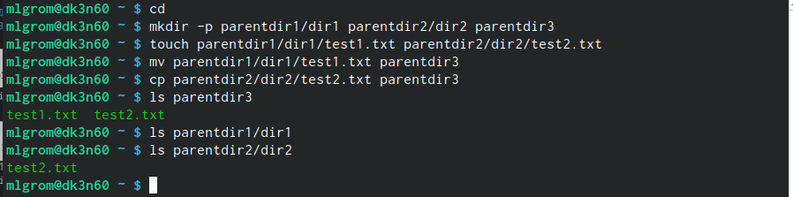

16. Переименуем файл test1.txt в newtest.txt и создадим копию test1.txt , переименовав его.

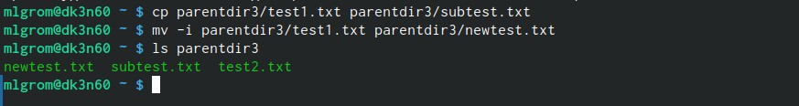

17. Переименуем dir1 в newdir.

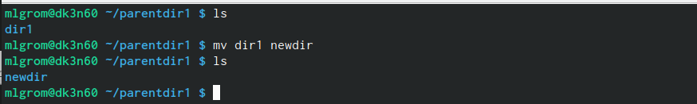

18. Узнаем полный путь к домашней директории.

19.

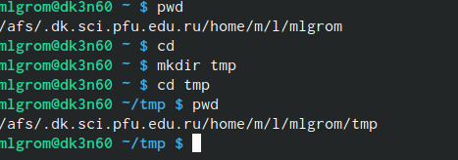

После команды сd temp мы видим, что результат от команды pwd меняется. Это связано с тем, что мы командой pwd запрашиваем путь к директории, в которой мы находимся. Командой cd tmp мы перешли в другой каталог.

20.

Пользуяськомандами cd и ls,посмотрим содержимое корневого каталога,домашнего каталога, каталогов /etc и /usr/local.

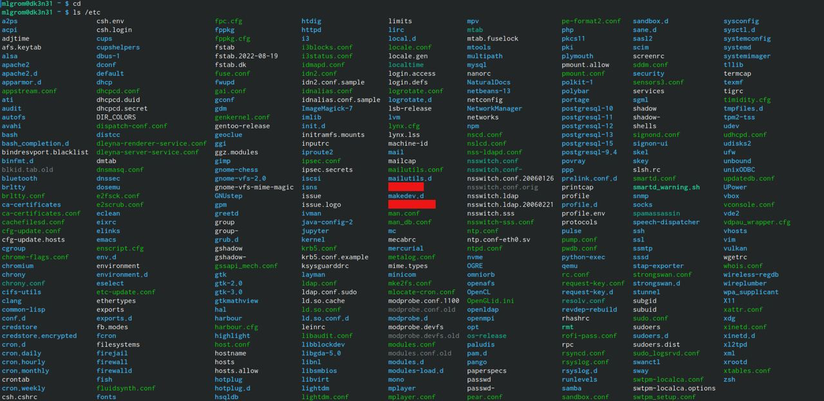

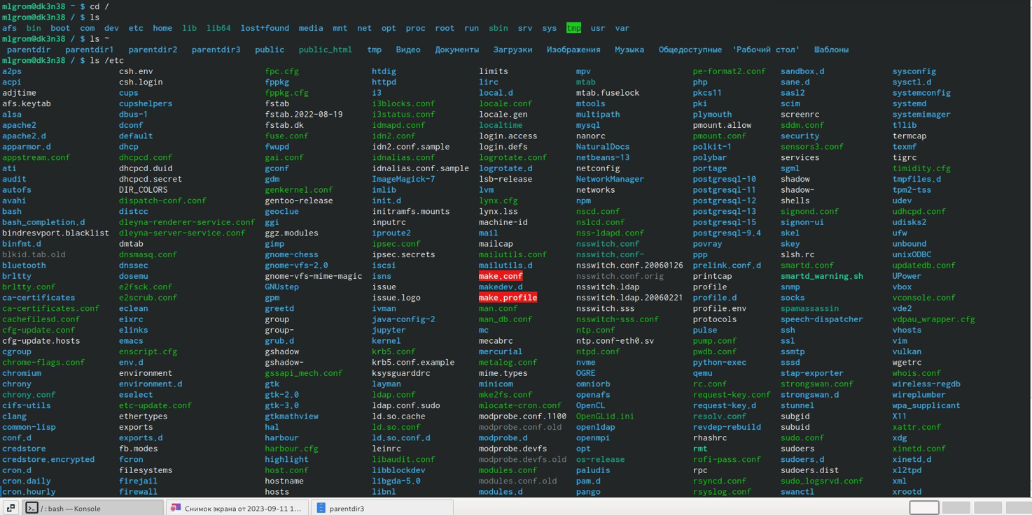

21 .

Пользуясь изученными консольными командами ,создаем в своем домашнем каталог temp и каталог labs с подкатологами lab1, lab2 и lab3 одной командой. В каталоге temp создаем файлы text1.txt,text2.txt,text3.txt.

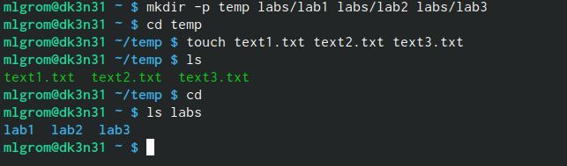

22.

Запишем в файл text1.txt свое имя, в файл text2.txt фамилию, в файл text3.txt учебную группу. Выведем на экран содержимое файлов, используя команду cat.

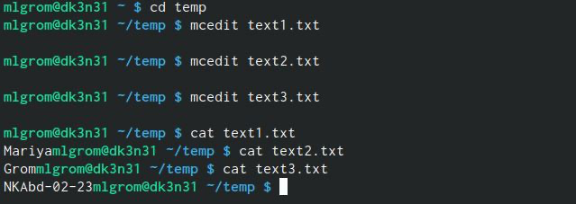

23.

Скопируем все файлы, чьи имена заканчиваются на .txt, из каталога ~/temp в каталог labs. После этого переименуем файлы каталога labs и переместите их: text1.txt переименуем в firstname.txt и переместим в подкаталог lab1,text2.txt в lastname.txt в подкаталог lab2, text3.txt в id-group.txt в подкаталог

lab3. Пользуясь командами ls и cat, убедимся, что все действия выполнены верно.

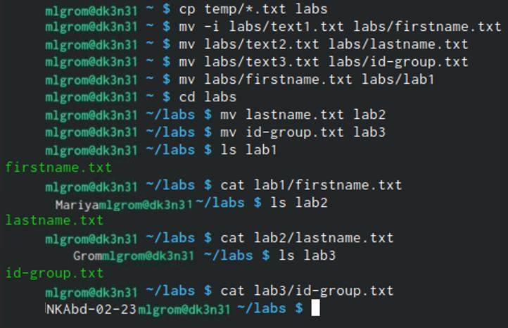

24.

Удалим все созданные в ходе выполнения лабораторной работы файлы и каталоги.



**Вопросы для самопроверки**

1.Командная строка - инструмент взаимодействия человека и компьютера без использования графического интерфэйса. Примеры: Bash, Power shell .

2.С помощью. Man (команда) можно получить информацию о команде в Линукс.

3.Абсолютный путь отличается от относительного тем, что абсолютный путь начинается с корневого каталога (“/”) и перечисляет все папки.

4. Определить абсолютный путь к текущей директории можно с помощью pwd.

5. Файл и каталог можно удалить При помощи команд rmdir(каталог) и rm(файл).

6. В команд в одной строке можно запустить несколько команд, перечисляя их через точку с

запятой. Например:ls ~/Документы; rm ~/lab1/test1.txt

7. Ключ ll в командеls выводит дополнительные параметры файлов (права

доступа, владельцы и группы, размеры файлов и время последнего доступа).

8. Информацию о скрытых файлах можно просмотреть командой ls с ключом a .

9. Клавиша Tab автозаполнят до того момента, где указанное вами слово уникально(например при написании par – Tab выведет parentdir , так как у нас есть parentdir1,parentdir2 , parentdir3)

**Вывод**

Я научилась работать с операционной системой на основе командной строки .

**Источники:**

1. ТУИС – Архитектура ЭВМ – [Электронный ресурс] -

<https://esystem.rudn.ru/mod/resource/view.php?id=1030548>